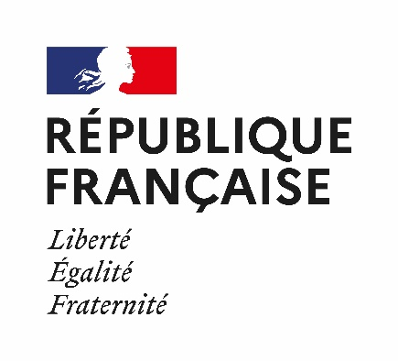

ANNEXE 2

DOSSIER DE BOURSE D'ETUDES POUR RELIGIEUX 2021

Le programme de bourses d’études est ouvert à la fois pour des futurs cadres religieux amenés à exercer des responsabilités au sein d’une institution religieuse et pour des étudiants ayant un projet d’études lié directement et de façon évidente aux sciences religieuses.

Date limite de réception des dossiers au ministère de l’Europe et des Affaires étrangères :
Pour les demandes de bourses longues (de 12 à 36 mois) comme de bourses courtes (6 mois) : vendredi 14 mai 2021, délai de rigueur

Les dossiers incomplets ou reçus après cette date ne seront pas examinés. Les dossiers envoyés directement au Ministère par des candidats ou des établissements d’enseignement supérieur ne sont pas éligibles.
Les candidats doivent donc remettre leur dossier au Service de Coopération et d’Action Culturelle (SCAC) de l’Ambassade de France de leur pays de résidence, dans les meilleurs délais avant le 04 mai 2021.

Bourses longues (de 12 à 36 mois)

Elles couvrent une période d’études pour tout ou partie d’un cycle d’études en France (Master, Doctorat, éventuellement Licence selon la qualité des dossiers).

Bourses courtes (de 6 à 12 mois)

Elles couvrent une période d’études allant de 6 à 12 mois et financent prioritairement des Master 2, et des séjours en France qui s’inscrivent dans le cadre d’un doctorat, avec ou sans cotutelle, ou d’un post-doctorat, en France. D’autres cycles de formation sont néanmoins susceptibles de bénéficier d’une bourse courte.
Pièces constitutives du dossier de candidature à envoyer au SCAC, pour une demande de bourse longue ou courte :
1. Formulaire de bourse d'études (demander le formulaire à l’Espace Campus France de Djibouti) ;

3. Diplôme proposé en équivalence du baccalauréat français et sa traduction certifiée exacte visée par l'Ambassade de France ;

4. Autres diplômes supérieurs et leurs traductions certifiées exactes, visées par l'Ambassade de France ;

5. Attestation délivrée par l'établissement français d'enseignement supérieur certifiant qu'il pourra accueillir le candidat, en indiquant la formation prévue et le diplôme visé ;

6. Projet détaillé des études en France indiquant l’objectif professionnel après l’obtention du diplôme. Dans le cas d’un doctorat, fournir une présentation détaillée du projet de thèse ;

7. Pour les candidats à une inscription en licence, document établi par le service de coopération et d'action culturelle (SCAC) de l'Ambassade de France ou de l'Institut Français justifiant cette demande ;

8 Pour les candidats originaires de pays où le français n’est pas la langue officielle, attestation du score obtenu au Test de Connaissance du Français (TCF) de moins de deux ans, ou diplôme d’études de la langue française (DELF B2) ou diplôme d’études approfondi de la langue française (DALF C1 ou DALF C2).

Pour les candidats dépendant d’une autorité ou d’une communauté religieuse :
9. Certificat(s) du statut de religieux délivré(s) par l’autorité ou le responsable religieux, visé(s) par l'Ambassade de France ;
10. Recommandation de l’autorité ou du responsable religieux, comprenant, en cas de candidatures multiples, l'ordre de classement des candidats présentés ;
11. Documents relatifs au cofinancement de la bourse émis par l’autorité ou la communauté religieuse présentant le candidat.

